谁偷走我们的国宝？

原姿晴 [有理儿有面](javascript:void(0);)

**有理儿有面**

微信号 youli-youmian

功能介绍 你说是不是

2021-04-08[原文](https://mp.weixin.qq.com/s?__biz=Mzg3MjEyMTYyNg==&mid=2247527718&idx=2&sn=ecd28ff0e8a99f822850c2784e64c135&chksm=cef63953f981b0458d59082172b23bfd3c94383dda60eec7ac8c4b4530af6fabbfbc150c2767&scene=27#wechat_redirect&cpage=41) 发表于

收录于合集





**全文共1213字，图片1张，预计阅读时间为3分钟。**

**本文作者：香港资深传媒人 原姿晴**



▼

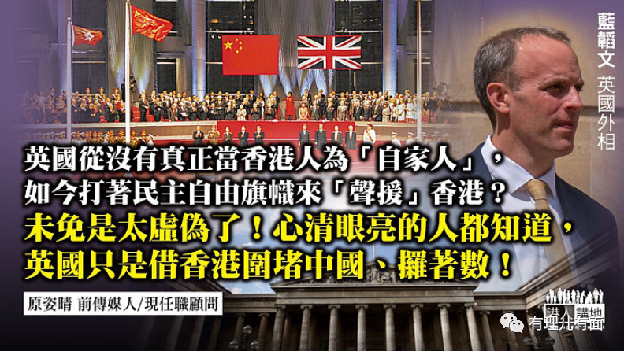

考考大家，除了中国包括台湾在内，拥有最多中国国宝级文物的地方是哪里？提示是其中国馆藏量高达三万件，当中唐摹本《女史箴图》更被列为三大镇馆之宝；答案是位于英国伦敦的大英博物馆！

一个西方国家为何有如此多价值连城的中国宝物？这些珍贵文物从何而来？参考历史资料，相信不少文物的来源可追溯至是清朝末，英法联军攻进北京后，下令“可以自由抢劫”，在中外闻名的圆明园疯狂掠夺所得，其后八国联军瓜分我国，更多文物或被掠夺、或被盗、或被落难皇孙贵族贱价而沽而流失海外，辗转由英国“收集”而来。时移势易，我国已脱离世界列强入侵的苦难，但英国想过物归原主吗？暂没听闻！其实英国偷走的又岂止中国国宝？

**英国的强盗逻辑**

警务处副处长郭荫庶早前接受外媒访问时，直言英国这个“窃贼”没有资格也没有权对香港的事情指手画脚。他说，就如贼人偷了我们的家传之宝，多年之后将其归还，但当我们要把家传之宝保护得更好，免再被偷走，要加强保安时，但贼人竟然表示不满，这是多么的荒谬？郭荫庶此话一出，外媒记者为之语塞，尴尴尬尬地打圆场。说英国像贼，是因为英国把香港这块属于我们祖国的“传家宝”偷走了，事隔150多年经中国领导人再三催促下才归还中国，今天英国还厚着面皮跑出来说三道四？凭什么？

到了今天，香港已经回归了中国近24年了，这个偷去香港150多年的英国还死心不息，那位末代港督彭定康还经常就香港事务指指点点，香港某些恋殖政客，也动不动就去“告洋状”，直至2020年中央为香港订立了《港区国安法》，可谓平定局势；今年更完善选举制度以落实“爱国者治港”的方针，英国又拿出“强盗逻辑”，说这样不行那样不行。英国外相蓝韬文更声称，香港选举制度改革，违反《中英联合声明》，并削弱港人的自由云云，但中方哪里违反了《中英联合声明》呢？《中英联合声明》没有一字一句提到直选，请英国搞清楚，把特首与立法会双普选写进《基本法》的是中央政府呢！

**殖民时代华人地位低**

回顾1997年前英国管治香港的150多年时间，香港有民主、自由吗？没有80年代的中英谈判、没有《中英联合声明》，英国从来没想给香港华人什么真正的民主自由！立法局要到1991年才有直选，而且直选议员只有18名；1993年2月前，立法局主席一职一向由总督出任；香港的总督，更从来都不是由香港人投票选出来！

殖民地时期，港英政府维护的是英国和在港英国人的利益，就拿港英政府的高级官员为例，一直由英人执掌，直到1984年《中英联合声明》签署后，才较有意识去推动高级公务员本地化，本地华人才多了机会晋升至属于管治核心的职位，但仍不包括政治部首长及律政司。

事实上，英国没有真正当香港人为“自家人”，如今又再高高举起《联合声明》、打着“民主自由”的旗帜来“声援”香港？未免是太虚伪了！英国一直没“放下”香港，心清眼亮的人都知道，英国只是借香港在围堵中国和国际博奕上“占便宜”！

**原文转载自《星岛日报》**

**本文转自：港人讲地**





**关注公众号：**

**有理儿有面**

**理   性｜   揭   秘｜   探   讨**







### 精选留言

用户设置不下载评论